輔仁大學107年高教深耕計畫
【程式設計融入課程補助計畫】授課成效報告
基本資料
開課學院 |  | 開課系所 | 全人教育中心
學年度/學期 | 106學年度 / 第 二 學期 | 學制別 | V大學 □研究所 □其他
課程名稱 | 電腦架構與應用(Python) | 上課時間 | 星期一，08：10 ~ 10：00
開課單位 | 全人教育中心 資訊科技組 | 修課人數 | 65
授課教師 | 李 基 永 | 聯絡電話 | (手機) 0938013922  (研究室分機)
電郵信箱 | 038023@mail.fju.edu.tw
整體教學設計
跨域特色 | 通識選修課程，針對非資訊相關科系的各年級生，解析電腦硬體軟體與資料結構的形成與運作，加上程式設計(Python)，使同學了解「運算思維」並體會進而善用「程式設計」發展其專業領域中，可能的創新應用。
程式語言 | V Python □ APP Inventor 2 □ R □ Javascript □其他
教學目標 | - 知識面目標 (期望學習者透過課程能習得哪些知識)：  認識電腦硬體軟體與資料結構，及基本程式設計(Python)應用。  - 學科專業技能目標 (期望學習者透過課程能展現哪些學科專業技能)：  學習基本Python程式設計與運算思維，進而思考在各自領域的潛在應用。  - 程式設計技能目標 (期望學習者透過課程能展現那些程式設計技能)：  以流程邏輯圖解處理問題的步驟，引導利用Python程式設計解決問題。  - 態度面目標 (期望學習者修習完課程後能有哪些態度轉變)：  理解Python程式能協助解決問題，進而喜歡電腦程式，習慣此領域的日新月異，體認並養成積極不斷學習的基本工作態度。
作業設計 | 個人報告：□書面 □簡報 次  小組報告：□書面 □簡報 次  程式設計(個人)： 7 次  程式設計(小組)： 次  必要：期末學習心得報告一篇(至少300字)  □其他 課後作業 7 次
評量設計 | - 形成性評量之規劃 (隨堂練習或小考等)：  每週上課隨堂提問與口試，實作練習並透過TronClass平台指定課後作業。  - 總結性評量之規劃 (期中考、期末考或專題成果等)：  每週課後作業繳交與批改，期中考與期末考
學習輔助  資源 | 線上資源：□Codecademy □Coursera □Code school  V其他 Python.org  實體資源：□專題演講 V其他 課本講課 範例與電腦實作練習 課後作業
參考與延伸學習資料 | 課本 範例 實作練習與作業 網路搜尋
教學設計
週別 | 課程單元名稱 | 學習目標 | 教學設計重點
1 | 電腦資訊處理(H/W) | 電腦硬體基本架構 | 電腦設施六大構成要素解說
2 | 資訊系統軟體(S/W) | 電腦軟體基本架構 | 軟體作業系統與程式設計運作
3 | 資訊資源管理(D/S) | 資料基本結構 | 資料數位化至資料庫結構
4~5 | 程式設計與運算思維 | 解決步驟流程圖與邏輯思維 | 介紹說明Python設計特性
6 | Python概述與建置 | 在PC上建置與維護Python | 基本說明與建置實作
7 | 變數常數運算子 | 認識變數常數運算子運算式 | 寫一簡單小程式
8 | 輸出函式與格式化 | 函式功能與格式化輸出 | Print,Input,Format,Eval,Import
9 | 內建函式 | 了解Python內建函式功能 | 說明Python的內建函式
10 | 選擇敘述與迴圈 | 流程轉彎與選擇的功能 | 指令while,for,if,if-else,
11 | 字串(string)與串列(list) | 字串(string)與串列(list)的差異與個別功能 | 說明Python的字串(string)與串列(list)，實作練習

課堂活動剪影 (至少2張)
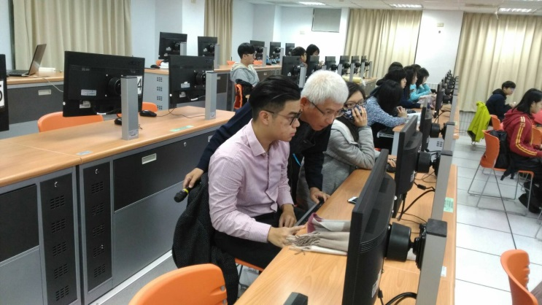
授課心得感想
- 規劃與實施
  - 此選修規劃是針對非資訊相關科系的同學，在每週有兩小時的課程中，說明電腦硬體軟體基本架構與資料基本結構，並加”程式設計Python”；為使同學瞭解程式設計並能寫出基本程式，達到運算思維的素養，又要讓同學維持學習程式設計的興趣與動機，因此規劃此精簡可行性的內涵。
  - 業師講課，範例與實作練習；同時隨堂提問與口試；每週指定課後作業，逐次批改回饋同學。課中安排一位助教(TA)與我共三位，協助課中實作練習並提供課後諮詢輔導。此次選課同學共62位，來自各系所的各年級。
- 感想
  - 半學年(一學期)且每週只有兩小時的課程，實在太短促，只能規劃最基本的內涵，有基本的電腦軟硬體架構與資料結構，還有”程式設計(Python)”；認識程式設計的未來發展與各領域的應用。更挑戰的是要避免讓同學覺得困難而失去學習認識程式設計的興趣與動機。
  - 因為同學來自非資訊科系的各院所與各年級，動機也各不相同，欠缺團體的凝聚力，同學間的互動不足，整體的學習力，極須老師與助教更深層的推力，鼓勵同學參加網路學習群組，可加強課餘的學習力。
  - ” 程式設計”需全學期每周兩小時的課程，其內容難易，當然不同於資訊相關科系每週四小時的”程式設計”課程，且須有TA協助。

